介護保険制度の広域化に関する検討について
資料２
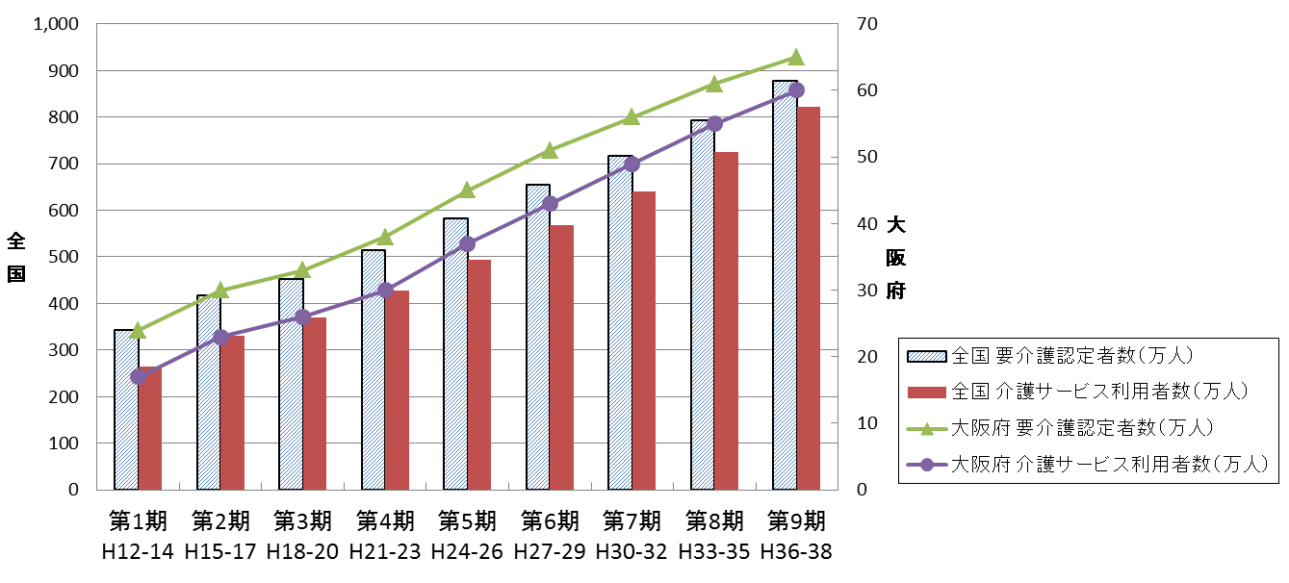
１．介護保険制度の現状と課題

２．介護保険制度の広域化の検討

【広域化する場合の役割分担（案）】
府又は広域連合市町村○介護保険特別会計の設置・運営、費用負担○費用負担○介護保険事業計画の策定
○保険料の設定＊計画策定に協力○保険料徴収に関する事務○被保険者の資格管理○要介護（要支援）認定に関する事務○保険給付に関する事務＊申請受付等の窓口業務○市町村の支援○地域支援事業の実施
○地域包括支援センターの設置・運営

【全国・大阪府の要介護認定者数・介護サービス利用者数の見込み】
介護保険財政

広域の方が安定、
スケールメリットにより
施設立地も一定は可能
要介護認定
福祉サービスとの連携等

狭域の方が
きめ細やかな運営が可能
介護保険事業運営における２つの側面
バランスが重要
財政の広域化とともに、事務の簡素化や広域処理なども検討。

【介護保険給付費(府内合計)及び保険料の推移】
（単位：億円）
【広域化する場合の課題】
○ 広域化して保険料を統一する場合、現在の保険料が引下げになるところと引上げになるところがある。
○ 大阪府内では、地域区分により介護報酬に６段階の地域差が存在している。
○ ３４保険者が保険料の独自減免を、７保険者が利用料の独自減免を実施している。

３．現在の調整状況
平成24年8月 研究会報告書とりまとめ
平成24年9月～ 市長会・町村長会の「制度を持続可能なものとし高齢者が安心して暮らし続けることのできる社会にしていくため、府と市町村の取組みと国へ求める抜本的改革について整理すべき」という意見を踏まえ、市町村と調整中
参考：介護保険制度の広域化に関する全国市長会等における議論
全国市長会
・平成23年4月「社会保障の課題と改革の方向」…今後の急速な高齢化を見据え、介護保険が将来にわたって持続可能な制度となるよう、基礎自治体の個々の実態を考慮しつつ、保険運営の広域化について検討する必要がある。
・平成24年11月「介護保険制度に関する提言」…介護保険が将来にわたって持続可能な制度となるよう、都市自治体の個々の実態を考慮しつつ、保険運営の広域化について検討すること。
全国町村議会議長会
・平成24年11月 国への要望…将来にわたり安定的で公平かつ公正な介護保険制度を維持するためには、国が主体となって運営すべきであるが、まずは、都道府県で運営を行うこと。

課 題
①高齢化の進展に伴い保険料や財政負担が増加の一途
②８割以上の人がサービスを利用していない現状で保険料が上昇し続けると、住民の負担感大
③交通網が整備され生活圏・経済圏に大きな差が無い大都市圏では、市町村間で保険料に格差があることや、地域密着型サービスなどの利用できるサービスに制限があることに不公平感
④特養の入所申込者は増加し続けているが、在宅サービスより１人当たり費用がかかる特養等の整備は保険料の急激な増加につながるため、市町村によっては域内の立地が困難
⑤高齢者向け住宅の普及などによる想定外の高齢者人口の流入に伴う介護給付の伸びにより、保険者によっては財源不足になることも想定
⑥住民自らが介護予防や健康づくりに取り組むためには、高齢者に身近な市町村が引き続き事業を実施するとともに、広域的な取組みがより効果的なものについては、府域全体での仕組みづくりの検討が必要
第９期には、介護保険料も
現在の約２倍になることが想定される
【「大阪府介護保険の広域化に関する研究会」における議論】 （平成２４年４月～８月）
（積極）・財政は広域で、施策は各市町村で実施できる仕組みづくりが必要。
・制度の安定性や財政面、被保険者の負担の公平性から広域化が望ましい。
・圏域毎の広域化（広域連合）も考えられる。
（消極）・市町村が地域包括ケアや地域支援事業を充実していくことと財政部分を別に考えることは困難。
・サービス内容、量に差がある現状において、財政部分のみ広域化することに住民の理解が得られない。
・保険料の上昇幅が大きければ避けたい、財政の安定化については財政安定化基金の仕組みで足りる。
※広域化だけでは保険料上昇抑制にならない。給付と負担のあり方や安定した介護保険制度に向けての制度改革についても、国へ提言すべき

（現在）

